**山东彬海生命科学有限公司**

**25000吨/年肌氨酸钠及衍生产品项目**

**环境影响评价公众参与说明**

**山东彬海生命科学有限公司公司**

**2022年9月**

山东彬海生命科学有限公司

25000吨/年肌氨酸钠及衍生产品项目

环境影响评价公众参与说明

# 1 概述

本次公众参与的目的是通过对山东彬海生命科学有限公司25000吨/年肌氨酸钠及衍生产品项目及所在区域有关环境问题的调查，获取公众对该项目的意见和建议，强化社会监督。根据《环境影响评价公众参与办法》要求，调查形式主要包括：张贴信息公告、网站公示、报纸公示、报告书征求意见稿公示、收集调查表等；调查内容主要分为第一次公众参与调查和第二次公众参与调查，具体内容如下。

# 2 首次环境影响评价信息公开情况

**2.1 公开内容及时限**

我单位（山东彬海生命科学有限公司）于2022年4月11日委托环评单位后，于2022年4月13日在沂源县人民政府网站发布了第一次公众参与公告。

第一次公告内容主要有：建设项目名称及概况、建设单位名称和联系方式、承担评价工作的环评机构的名称和联系方式、环评工作程序和主要工作内容、征求公众意见的主要事项以及公众提出意见的方式，公告时间为10个工作日。公开内容及日期符合《环境影响评价公众参与办法》（以下简称《办法》）要求。

**2.2公示方式**

首次公示采用网络公示形式。我单位于2022年4月13日至2022年4月26日在沂源县人民政府网站（http://www.yiyuan.gov.cn/）发布了第一次公众参与公告，并附公众调查表。

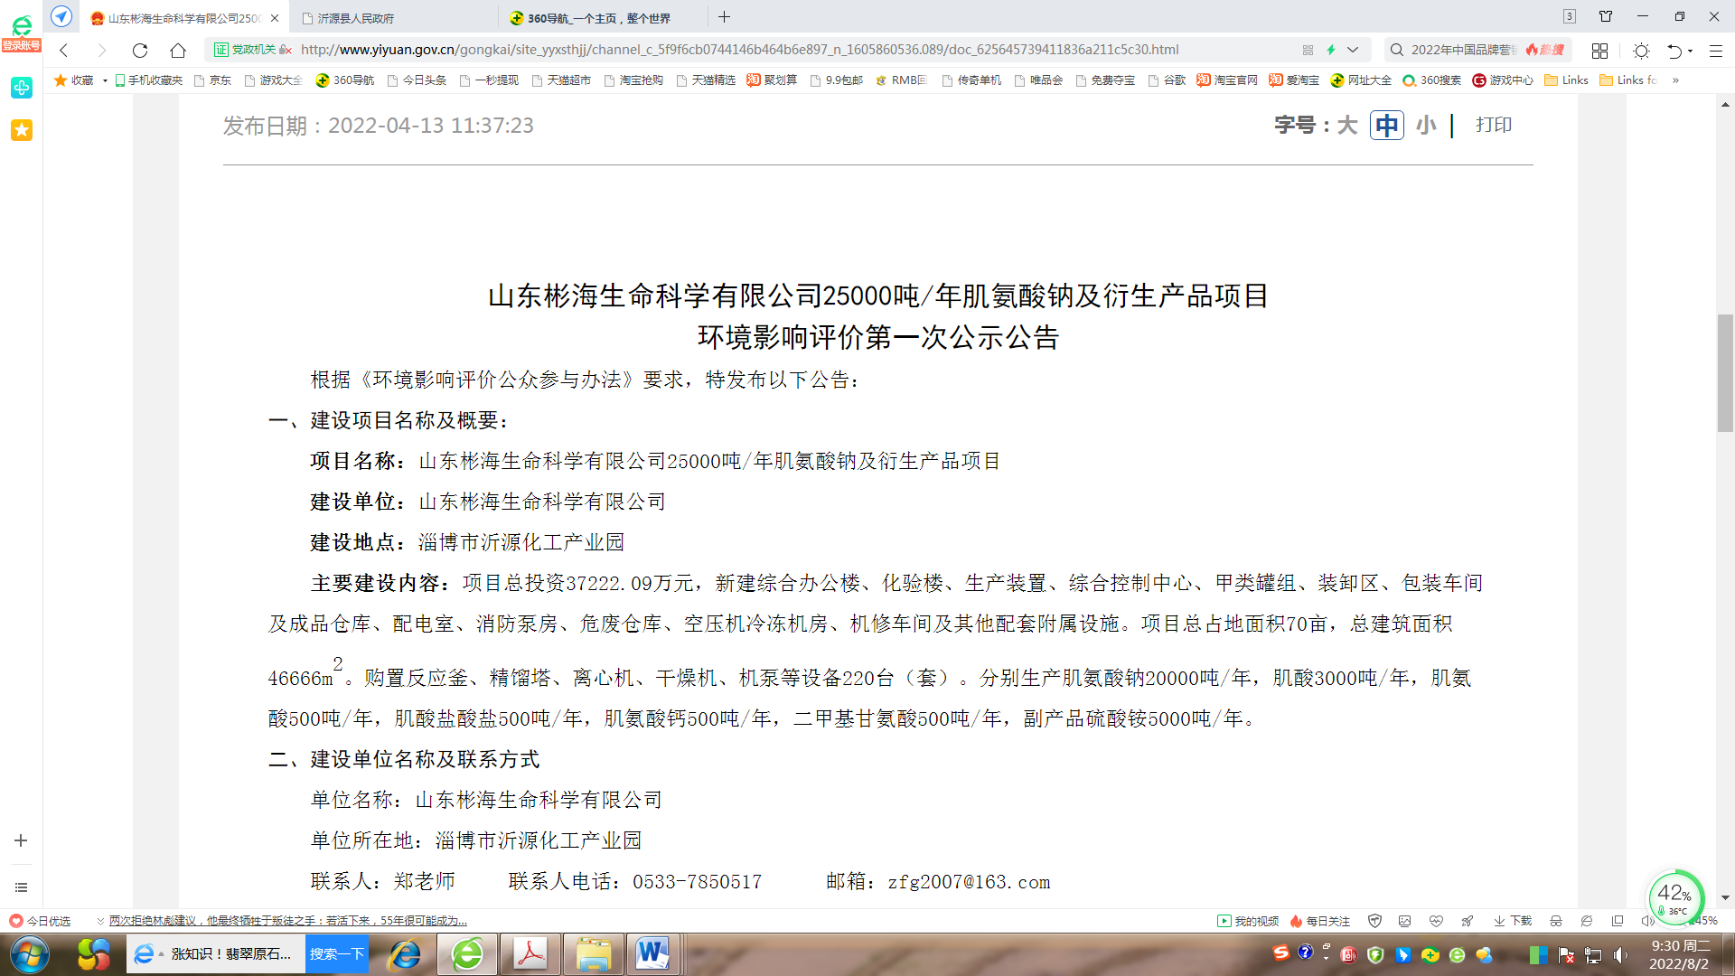

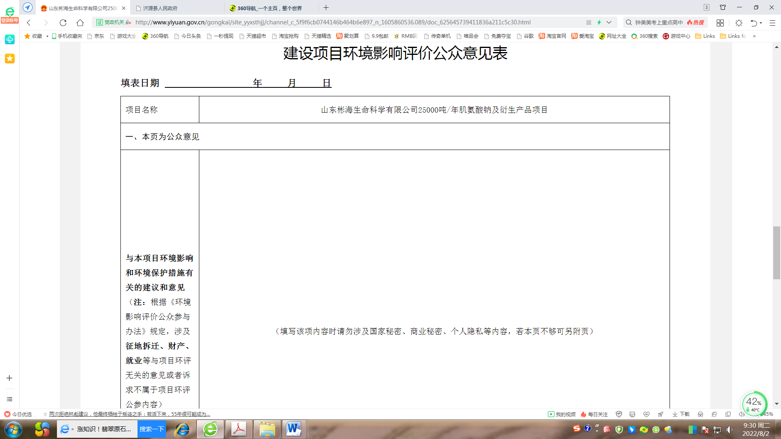

# 3 征求意见稿公示情况

**3.1 公示内容及时限**

在报告书基本内容编制完成以后，我单位于2022年8月1日至2022年8月12日通过网络、报纸和张贴三种方式同时进行第二次公众参与公示，公示内容主要包括：（一）环境影响报告书征求意见稿全文的网络链接及查阅纸质报告书的方式和途径；（二）征求意见的公众范围；（三）公众意见表的网络链接；（四）公众提出意见的方式和途径；（五）公众提出意见的起止时间等，并公开环境影响报告书征求意见稿。公示内容和途径符合《办法》要求。

**3.2 公示方式**

**3.2.1 网络**

我单位于2022年8月1日在沂源县人民政府网站（http://www.yiyuan.gov.cn/）发布了第二次公众参与公告，并附公众调查表链接和报告书征求意见稿链接（http://www.yiyuan.gov.cn/gongkai/site_yyxsthjj/channel_c_5f9f6cb0744146b464b6e897_n_1605860536.089/doc_62e72f295328e64d28580575.html）。公示截图如下：

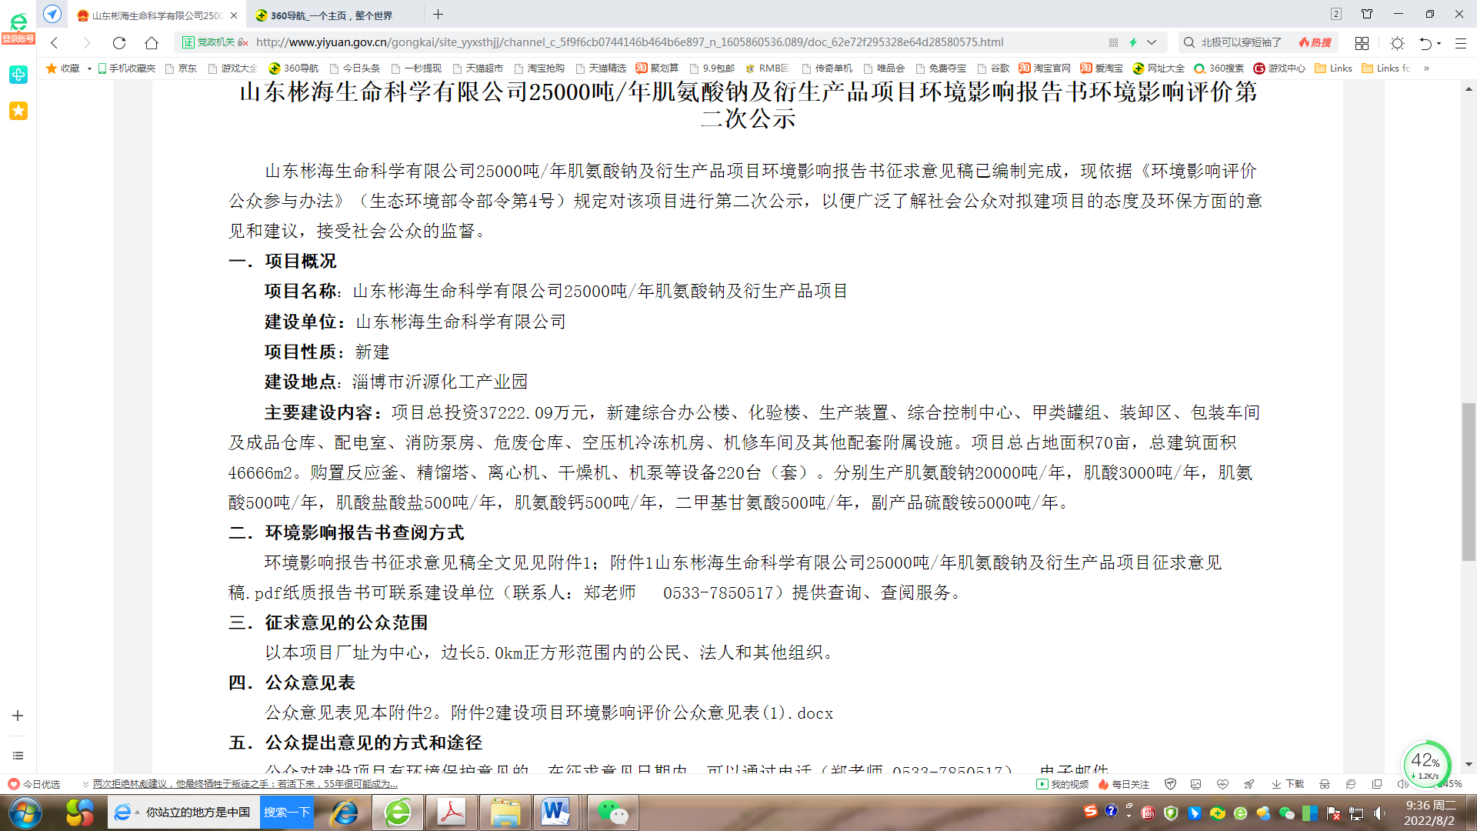

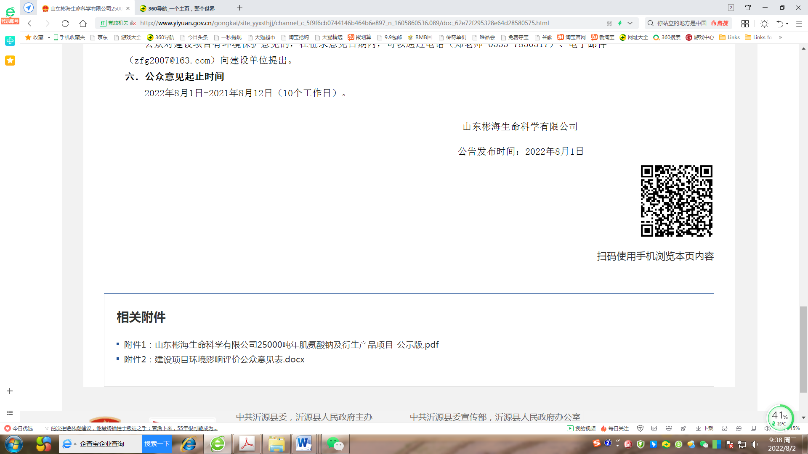

**3.2.2 报纸**

我单位于2022年8月1日和2022年8月12日在《沂源通讯》刊登第二次公众参与公告，10个工作日内完成两次公示。《沂源通讯》是沂源县最具权威性的平面新闻媒体，每周一、三、五出版，每期四至八个版面，发行范围覆盖党政机关、企事业单位、镇街、村社区等，属于沂源当地主流公共媒体，符合《办法》要求。报纸公示照片如下：

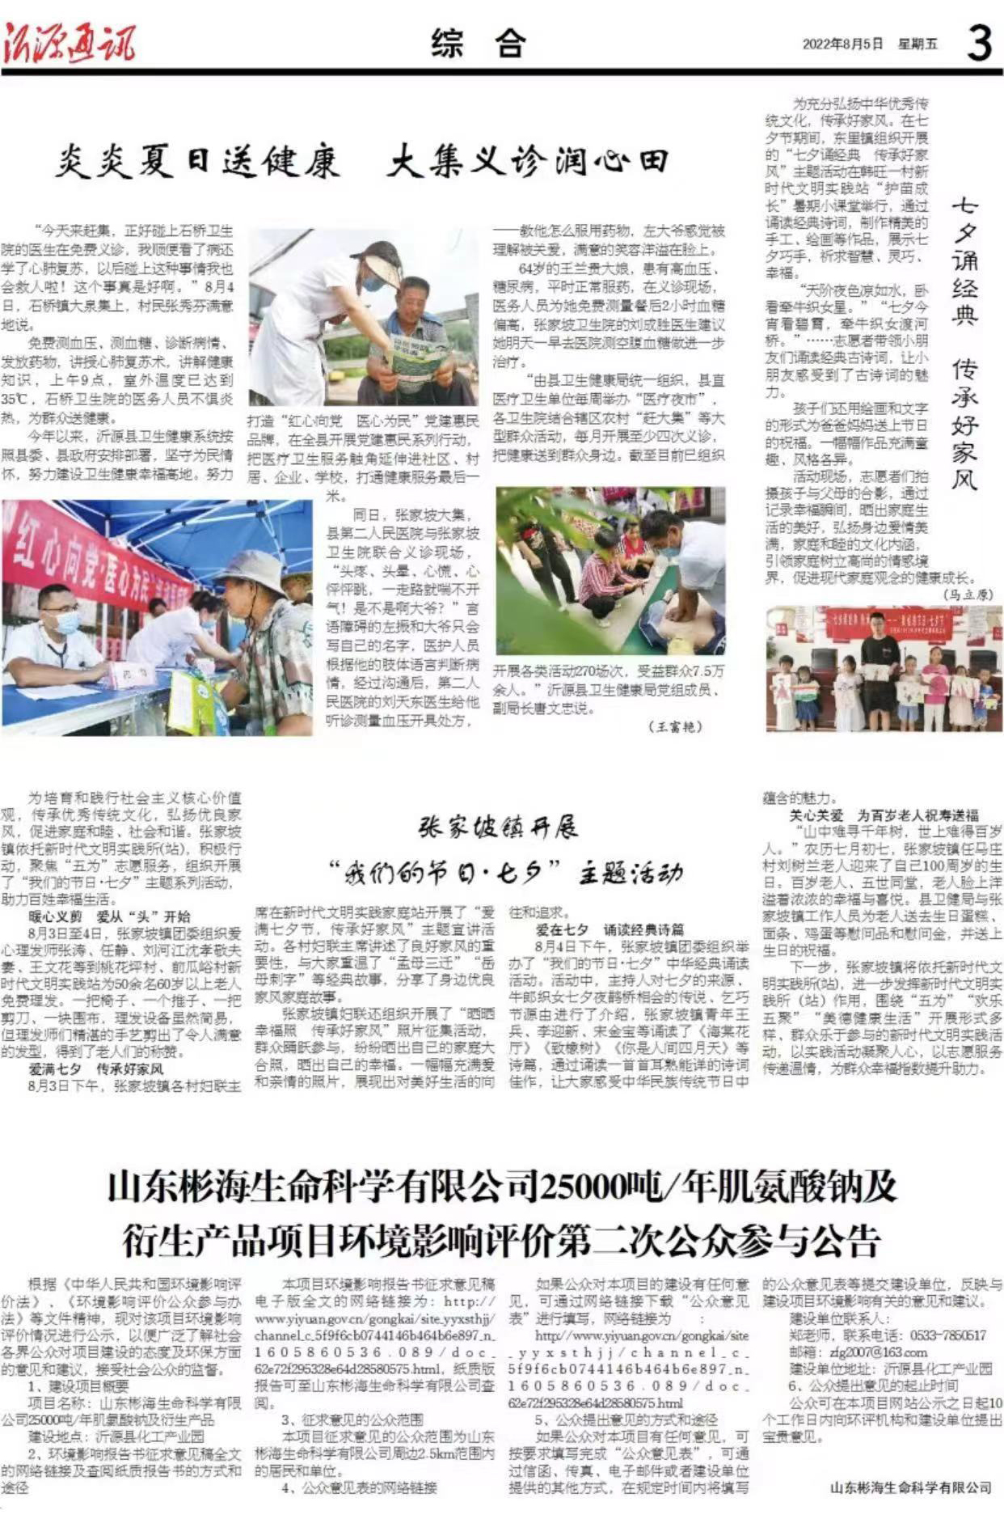 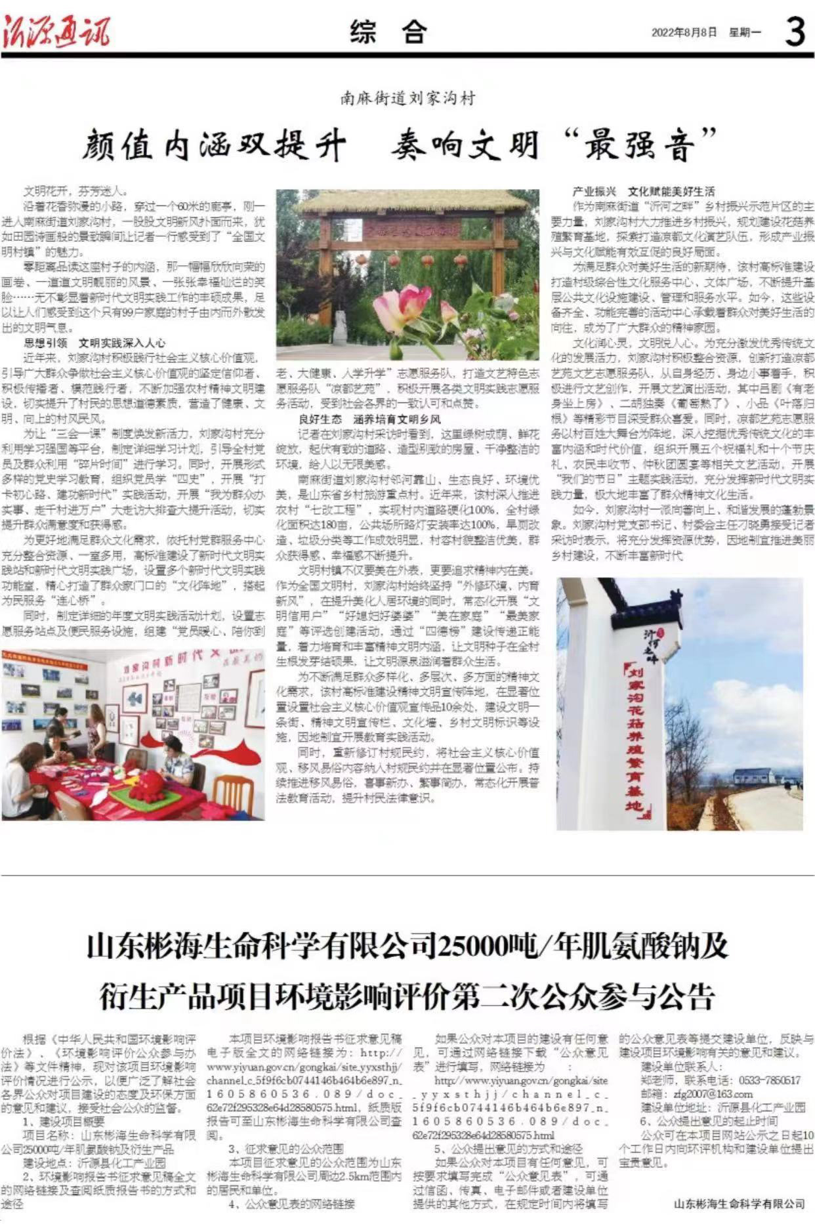

**3.2.3 张贴**

我单位于2022年8月1日至2022年8月12日在项目周边村庄公示栏张贴了第二次公众参与公告，照片如下：

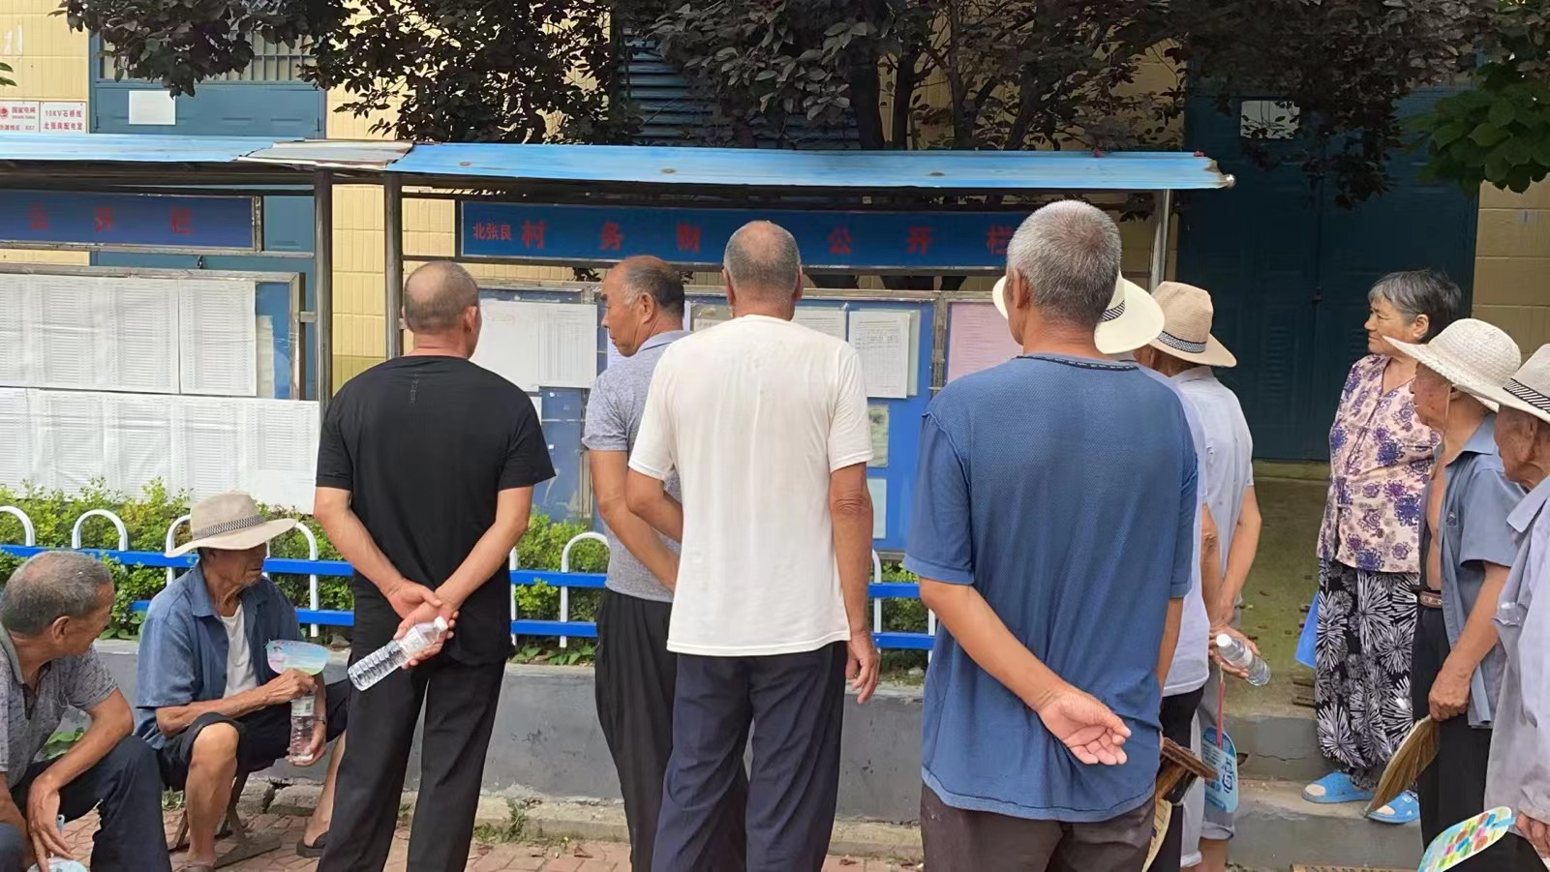 **北张良村公示照片**

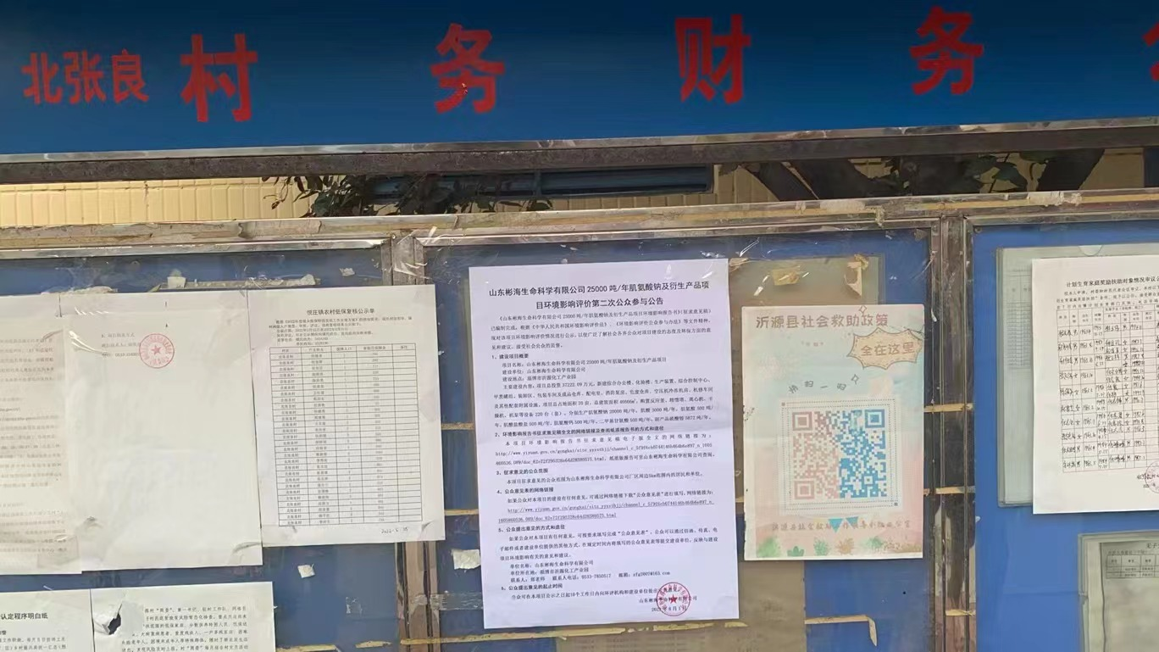

**北张良村公示照片**

**3.3查阅情况**

公示期间，我单位在山东彬海生命科学有限公司接待室设置报告书征求意见稿查阅场所，供公众前来查阅。

**3.4公众提出意见情况**

二次公告期间，未收到民众的电话、邮件、书面信件或其他任何关于本项目的环境保护方面的反馈意见。

# 4 报批前公示

山东彬海生命科学有限公司向生态环境主管部门报批环境影响报告书前，拟通过沂源县人民政府网站，公开拟报批的环境影响报告书全文和公众参与说明。

# 5公众意见处理情况

公示期间，未收到公众的电话、邮件、书面信件或其他任何关于本项目的环境保护方面的反馈意见。周边被调查公众对项目建设未有反对意见。

# 6诚信承诺

我单位已按照《办法》要求，在山东彬海生命科学有限公司25000吨/年肌氨酸钠及衍生产品项目环境影响报告书编制阶段开展了公众参与工作，并按照要求编制了公众参与说明。

我单位承诺，本次提交的《山东彬海生命科学有限公司25000吨/年肌氨酸钠及衍生产品项目环境影响评价公众参与说明》内容客观、真实，未包含依法不得公开的国家秘密、商业秘密、个人隐私。如存在弄虚作假、隐瞒欺骗等情况及由此导致的一切后果由山东彬海生命科学有限公司承担全部责任。

承诺单位：山东彬海生命科学有限公司

承诺时间：2022年9月1日